Lettre d'information n°377 du /11/2019
Sommaire :

- Revalorisation - retraites : le SE-Unsa appelle à la grève le 5 décembre 2019
- Prévention des suicides dans l’éducation nationale : tout reste à faire !
- Direction d’école : le ministère vous demande votre avis
- RIS : Réunions d’Information Syndicale 1er degré
- On a testé pour vous la plateforme Cap école inclusive
- Indemnité de garantie individuelle du pouvoir d’achat (GIPA)
- Novembre : toujours le moment d’adhérer !
Revalorisation - retraites : le SE-Unsa appelle à la grève le 5 décembre 2019
Le SE-Unsa, avec sa fédération l’Unsa-Éducation, appelle les personnels enseignants, d’éducation et les psychologues de l’Éducation nationale à se mettre en grève et à manifester le jeudi 5 décembre 2019 pour exiger des rémunérations qui reconnaissent enfin leurs métiers et leur garantissent le maintien de leur niveau de pension dans un futur système universel de retraites.
Les enseignants qui perçoivent peu d’indemnités et primes seraient largement perdants dans un système unique qui substituerait la prise en compte de toutes les rémunérations sur l’ensemble de la carrière au calcul de leur retraite sur l’indice détenu au cours des six derniers mois. Le président et le gouvernement l’ont d’ores et déjà reconnu comme ils ont reconnu le décrochage des salaires des enseignants par rapport à des corps équivalents de la fonction publique et aux enseignants des autres pays européens. Mais les mois filent sans que les engagements à revaloriser ne se concrétisent.
Un courrier officiel du ministre de l’Éducation nationale prenant l’engagement d’inscrire cette revalorisation dans la future loi sur les retraites a été annoncé lors de la deuxième réunion ministérielle qui s’est tenue le 7 novembre. C’est positif mais cela reste insuffisant.
À l’issue de cette deuxième réunion, le SE-Unsa constate l’absence d’annonces de premières mesures « sonnantes et trébuchantes » qu’il avait demandées pour attester de l’engagement de l’exécutif. Le SE-Unsa appelle la profession à se mobiliser fortement le jeudi 5 décembre pour porter leurs justes revendications pour leurs salaires et leurs futures retraites.
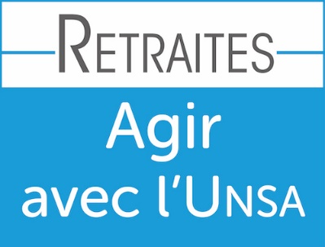
Prévention des suicides dans l’éducation nationale : tout reste à faire !
Le CHSCT ministériel s’est réuni le mercredi 6 novembre. Cette réunion exceptionnelle avait été demandée suite au suicide de notre collègue Christine Renon intervenu le 21 septembre dernier et qui a bouleversé l’ensemble de notre profession.
Enfin la transparence :
Nous les réclamions depuis de nombreuses années et enfin, au cours de cette réunion, le ministère a enfin été en mesure de nous communiquer des éléments chiffrés sur les suicides et les tentatives de suicide au sein du ministère de l’éducation nationale.
Lors de l’année scolaire 2018-2019, il y a eu 58 suicides parmi nos collègues (37 hommes et 21 femmes). Parmi ces 58 agents, 29 étaient des enseignants du second degré, 13 des professeurs des écoles, 5 des personnels administratifs, 2 des personnels de direction, 2 AED, 2 AESH, 2 CPE, un médecin scolaire, une psychologue, et une documentaliste. 12 de ces collègues étaient non-titulaires.
Les tranches d’âges les plus exposées au suicide sont les 45/54 ans suivies des 55/64 ans.
S’il est difficile de faire des comparaisons fiables sur les années antérieures en l’absence de remontées complètes, les chiffres communiqués pour le début de l’année scolaire 2019-2020 sont très inquiétants car en l’espace de 2 mois, 11 collègues ont déjà mis fin à leur jour, ce qui est beaucoup plus important que lors des mois de septembre et octobre 2018.
C’est une des traductions les plus macabres du malaise grandissant que ressentent nos collègues dans les établissements scolaires et les services et sur lequel nous alertons le ministère depuis de longs mois.
Lire la suite
Direction d’école : le ministère vous demande votre avis
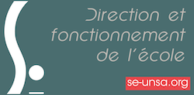
Une première version du questionnaire adressé le 12 novembre aux directeurs d’école a été présentée aux organisations syndicales sur notre demande. Même si l’on peut considérer que certains éléments ne sont pas traités, c’est la première fois que le ministère permet aux directrices et directeurs de s’exprimer sur leur exercice de cette fonction. Le SE-Unsa appelle donc l’ensemble des collègues à s’emparer de ce questionnaire et réitère ses demandes de mesures d’urgences. Le questionnaire ne peut pas suffire !

Calendrier général du questionnaire :
Le questionnaire pourra être rempli du 12 novembre au 1er décembre.
Une synthèse sera faite à partir du 10 décembre, et des éléments quantitatifs et qualitatifs seront présentés aux organisations syndicales lors d’une réunion le 17 décembre.
Lire la suite
RIS : Réunions d’Information Syndicale 1er degré
Chaque enseignant·e du 1er degré peut participer aux réunions d’information syndicale. La demande est à transmettre à l’IEN 48 h à l'avance. Chaque agent peut bénéficier jusqu’à 3 demi-journées par année scolaire. L'une d'entre elles peut être prise sur temps de travail face aux élèves, les deux autres peuvent être déduites des animations pédagogiques.
Vous trouverez le modèle de lettre pour annoncer votre participation par courrier ou mail.
Les prochaines réunions d'information syndicale du SE-Unsa sont :
_ Mercredi 27 novembre (9h-12h) à Lamastre, centre culturel, salle 119
_ Mercredi 11 décembre (9h-12h) à Annonay, salle Jean Jaurès (salle du GOLA en centre-ville)
Discussions et échanges proposées lors de cette réunion : Actualité et mobilisations / Evaluations Nationales CP-CE1 / Loi Fonction Publique. Et surtout pour que le dialogue soit au centre de nos échanges les thèmes que vous souhaiterez abordez.
N’hésitez pas à en parler autour de vous !
On a testé pour vous la plateforme Cap école inclusive
Ce nouveau service pensé pour faciliter l’inclusion de tous les élèves, est ainsi présenté sur Eduscol :
« Cap école inclusive est une plateforme qui s’adresse à tous les enseignants pour favoriser la scolarisation des élèves à besoins éducatifs particuliers ou en situation de handicap. CAP école inclusive offre des ressources pédagogiques. Elle est un point d’appui à la formation des enseignants du premier et du second degré. Les accompagnants d’élèves en situation de handicap (AESH) peuvent également accéder aux contenus proposés. »
La plateforme comporte 4 grandes rubriques :
- Observer
- Aménager et adapter
- S’informer
- Trouver de l’aide
Lire la suite de cet article du blog de l’éducation du SE-Unsa : L’ÉCOLE DE DEMAIN
Indemnité de garantie individuelle du pouvoir d’achat (GIPA)
Les nouveaux éléments pris en compte pour le calcul de la Garantie individuelle du pouvoir d’achat (GIPA) viennent d’être publiés par arrêté.
Pour la période de référence fixée du 31 décembre 2014 au 31 décembre 2018, le taux de l'inflation ainsi que les valeurs annuelles du point à prendre en compte sont les suivants :
- Taux de l'inflation : + 2,85 % ;
- Valeur moyenne du point en 2014 : 55,5635 € ;
- Valeur moyenne du point en 2018 : 56,2044 €.
Pour savoir si vous avez droit à l'indemnité, contactez notre section du SE-Unsa 07.
Adhérer au SE-Unsa
Un comité d'entreprise pour les adhérents au SE-Unsa :
Depuis le 1er septembre 2019, les adhérent·e·s au SE-Unsa bénéficient d'un CE. Cela leur donne accès à des tarifs privilégiés sur les sorties - spectacles - cinéma - sports - vacances...

Agir pour le climat scolaire : je rejoins le SE-Unsa
Collectivement, adhérer au SE-Unsa, c’est porter un projet de transformation de l’École publique et obtenir des moyens à la hauteur de l’enjeu de la réussite de tous. À titre individuel, c’est trouver informations, conseils et accompagnement dans les moments clés de son parcours professionnel : mouvement, avancement, rendez-vous de carrière… À titre personnel, c’est aussi bénéficier des avantages d’un comité d’entreprise.
Agir pour soi, agir pour les autres, avec les autres, agir pour ses élèves, rejoindre le SE-Unsa.

J’adhère en ligne

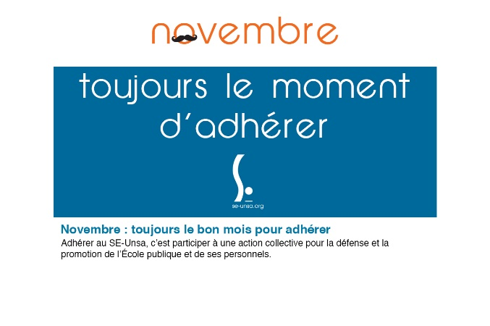
Adhérer au SE-Unsa, c’est payer une cotisation qui est la même partout en France. C’est participer à une action collective pour la défense et la promotion de l’École publique et de ses personnels. C’est porter, ensemble, un projet de transformation de l’École et peser pour obtenir des moyens à la hauteur des enjeux auxquels elle doit faire face afin d’assurer la réussite de tous les élèves.
Le montant des adhésions au SE-Unsa est fixé chaque année par le Conseil National de notre syndicat.
Grille des cotisations disponible ici
N'hésitez pas à diffuser cette lettre.  Si des collègues désirent également la recevoir chez eux, qu'ils nous envoient leurs coordonnées complètes (nom, prénom, établissement, adresse personnelle, mail).  Particuliers, pour vous inscrire ou interrompre votre abonnement gratuit à la lettre en ligne du SE-UNSA 07, écrivez-nous  Respectez l’environnement  N’imprimez ce message que si nécessaire |  | Syndicat des Enseignants-UNSA de l’ARDECHE  13, rue François Valleton  BP 20214  07206 AUBENAS Cedex  Tel : 04 75 35 58 83  Mail : 07@se-unsa.org  Site internet :  http://sections.se-unsa.org/07/  Facebook : https://www.facebook.com/LeSE.Unsa  Twitter : http://twitter.com/SE_Unsa

